**Збиральний предмет (пікап - pickup)**

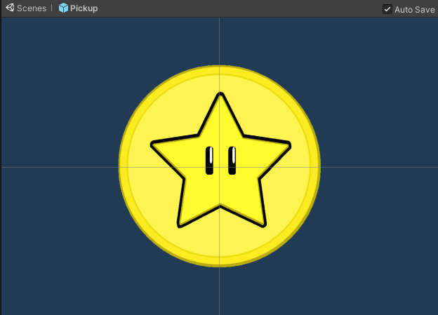

Об’єкт Pickup складається з двох елементів:

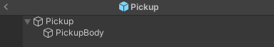

‘Pickup’ – корінний об’єкт

‘PickupBody’ – вкладений об’єкт

**Об’єкт ‘Pickup’**

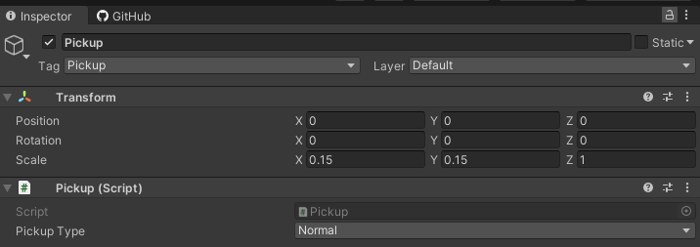

Об’єкт має закріплений за собою скрипт ‘Pickup’, що визначає загальну поведінку пікапу.

namespace PhysRehab.Collector

{

public class Pickup : MonoBehaviour

{

/// <summary>

/// Тип пікапу

/// </summary>

public PickupType PickupType => pickupType;

[SerializeField]

private PickupType pickupType;

//Подія "Зібрано"

public event UnityAction<Pickup> Collected;

/// <summary>

/// Ініціює подію "Збирання"

/// </summary>

private void Collect()

{

Collected?.Invoke(this);

}

}

}

«Collect» є основним методом скрипта, який повідомляє ігрову систему, що даний предмет було підібрано гравцем.

**Об’єкт ‘PickupBody’**

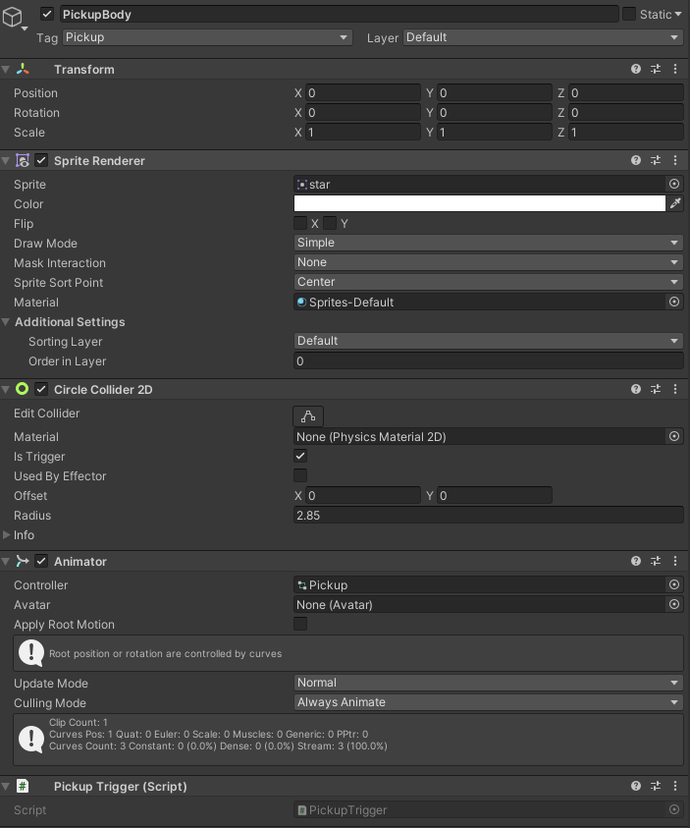

Цей об’єкт являє собою «тіло» пікапу та містить:

- спрайт із зображенням монети – ‘Sprite Renderer’;

- компонент ‘Circle Collider 2D’, який перевіряє «зіткнення» з іншими ігровими об’єктами, такі як рука ігрового персонажу;

- компонент ‘Animator’, який застосовує анімацію до тіла пікапу;

- скрипт ‘Pickup Trigger’, вміст якого, наведено нижче.

namespace PhysRehab.Collector

{

[RequireComponent(typeof(CircleCollider2D))]

public class PickupTrigger : MonoBehaviour

{

private Pickup parent; // посилання на головний скрипт пікапу

private void Awake()

{

parent = GetComponentInParent<Pickup>();

}

/// <summary>

/// Запускається при зіткненні з іншим ігровим об'єктом

/// </summary>

/// <param name="collision">колізія ігрового об'єкту,

/// з яким відбулося зіткнення</param>

private void OnTriggerEnter2D(Collider2D collision)

{

// Перевірка типу об'єкта з яким зіткнулися

if (collision.CompareTag("Hand"))

parent.SendMessage("Collect"); // просимо батьківський скрипт

// ініціювати подію "Збирання"

}

}

}